**Задание**

**Сверстать мини-лендинг, представленный в дизайне.**

**Требования:** верстка должна быть адаптивной (от 1920px до 320px), обязательно использовать CSS-препроцессор (какой - выбор за Вами), а также любой удобный инструмент для сборки проекта. Промежуточные расширения сверстать на свое усмотрение. Клик на кнопку "I want to try it" должен плавно скроллить к верху формы.

**Кроссбраузерность:** последние версии Chrome, Firefox, Opera, Safari for Mac, IE10+.

Сверстать можно не полностью, однако, полная верстка будет плюсом.

Написать JS-модуль, который позволял бы получать JSON массив, делать в нём некоторые преобразования (указаны ниже) и отправлять данные при клике на Submit. Добавить полученный результат дополнительным блоком вниз лендинга.

Использование VUE будет плюсом. **Дизайн значения не имеет. Скриншоты дизайна – просто пример реализации**

Пример JSON-массива

[{

"name": "affiliate",

"title": "Affiliate",

"orderTypeDefault": "ASC",

"priority": 0

}, {

"name": "balance",

"title": "Balance",

"orderTypeDefault": "DESC",

"priority": 0

}, {

"name": "bonus_balance",

"title": "Bonus balance",

"orderTypeDefault": "DESC",

"priority": 0

}, {

"name": "campaign",

"title": "Campaign",

"orderTypeDefault": "ASC",

"priority": 0

}, {

"name": "cash_balance",

"title": "Cash balance",

"orderTypeDefault": "DESC",

"priority": 0

}, {

"name": "country",

"title": "Country",

"orderTypeDefault": "ASC",

"priority": 0

}, {

"name": "trader_points",

"title": "Trader points",

"orderTypeDefault": "DESC",

"priority": 0

}]

Первоначальный вид блока:

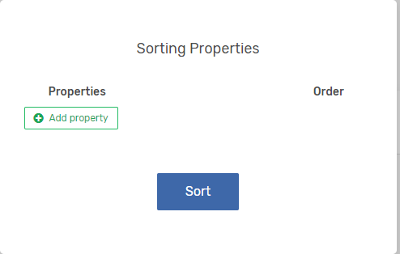

Вид окна после некоторых манипуляций:

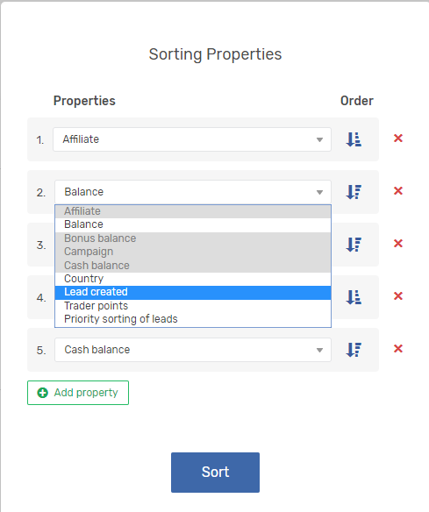

1. При клике на кнопку «Add Property» добавляется нумерованная строка с селектом (список свойств), иконкой сортировки и кнопкой «Удалить строку». **Важно!** Property может быть выбрано только один раз. При добавлении/удалении строки, список в селекте должен обновиться (option должен либо удаляться с селекта, либо становиться disabled).
2. При клике на «Sort» происходит отправка формы. Отправляться должен JSON массив, в котором должны передаваться поля «Order (ASC/DESC), Property, Priority(цифра, которая выводится слева в таблице).
3. При клике на «крестик» строка должна удаляться
4. При клике на иконку в столбце «Order» должен меняться параметр «Order» для конкретной строки. Он может быть ASC или DESC.